http://www.knbb-vlietlanden.nl/site2/images/banners/debeurs.jpgDistrictsfinale Bandstoten 2e klasse district Vlietlanden in Café de Beurshttp://www.knbb-vlietlanden.nl/site2/images/banners/madeira.jpg

Maandagavond 13 januari om 19.00 uur startte de districtsfinale bandstoten 2e klasse. Omdat er 8 inschrijvingen waren voor deze klasse had de wedstrijdleider van het district Piet Boon in overleg met de wedstrijdleider van biljartvereniging de Beurs besloten om deze finale met 8 man te spelen. Dit betekende wel, dat er een extra avond bij kwam om deze finale te organiseren. Alle spelers, arbiters en schrijvers waren op tijd binnen en werden verwelkomd door de voorzitter van biljartvereniging de Beurs. De finalisten waren: Peter Schippers van BOG met een startmoyenne 1,616. Rody Hoevenaar-Biljartvereniging de Beurs-1,501, Richard Prins-Bij ’t Hof-1,500, Alex Schuller-Bij ‘t Hof-1,486, Aad Schutter-Biljartvereniging de Beurs- 1,406, Leon v.d. Meer-Pool and Billiards Delft-1,352, Arthur Brouwer-BV de Nieuwe Prins-1,246 en de als achtste geplaatste voor deze finale Marcel Sekreve-Bij ‘t Hof-1,228. De voorzitter opende deze finale. Heette alle spelers, arbiters, schrijvers en toeschouwers welkom en gaf daarna het woord aan wedstrijdleider Piet Boon.

De eerste ronde: Leon scoorde de kortste partij en won in 18 beurten van Richard. Marcel had drie beurten meer nodig om Peter van zich af te houden. Rody won in 23 beurten van Arthur. Alex bezorgde Aad een kater door hem in 25 beurten met lege handen achter te laten.

De tweede ronde: Arthur versloeg Peter, die 5 caramboles te kort kwam. Aad won van Richard in 27 beurten. Alex liet geen spaan heel van Leon. Leon was kansloos in 17 beurten. De laatste partij van deze avond tussen Marcel en Rody werd de kortste partij van de avond. Dit was ook de kortste partij van deze finale. In 15 beurten was een ontketende Marcel aan de finish met een gedesillusioneerde Rody achterlatend. Rody had slechts 14 caramboles. Na de eerste avond waren The Yellow Fellows Marcel en Alex de twee overgebleven ongeslagen spelers. De hoogste serie op deze eerste avond was 9 caramboles van Marcel.

Op zaterdag 18 januari moest iedereen vroeg uit de veren. Deze dag moesten er drie rondes worden gespeeld. Dit betekende zes partijen per biljart. Om 10.00 uur werd gestart.

De derde ronde Peet en Leon maakten het wel heel spannend. Peter trok aan het langste eind 40-39 in 30 beurten. De strijd tussen de twee Beurs spelers Rody en Aad werd gewonnen door Aad na 21 beurten. Alex bleef ongeslagen en liet Arthur kansloos. Marcel had geen kind aan Richard en behield ook zijn ongeslagen status.

De vierde ronde: Peter pakte zijn tweede winstpartij en versloeg Richard in 20 beurten. Arthur pakte Aad in 30 beurten. Halverwege de partij maakte Arthur een schitterende serie van 14 caramboles. En deze mokerslag kwam Aad niet meer te boven. Dit werd ook de hoogste serie van deze finale. Na de eerste twee partijen was er tijd voor de inwendige mens. Voor iedereen waren er broodjes frikandel en kroket. Deze broodjes werden aangeboden door café de Beurs. Rody speelde een mooie partij tegen Alex en won in 17 beurten. Hiermee was Alex zijn ongeslagen positie kwijt. Marcel speelde wederom een fantastische partij en liet Leon volkomen kansloos in 18 beurten.

De vijfde ronde: Arthur en Leon speelden een spannende partij Deze wedstrijd eindigde in 40-38 in het voordeel van Arthur. Rody won in 26 beurten van Richard. En nog een spannende partij. Peter won van Alex in 32 beurten. Alex kwam er drie te kort. Marcel ging gewoon door net als alle voorgaande partijen. Nu bond hij Aad aan zijn zegekar. Hij had hier 20 beurten voor nodig. De stand na de 5e ronde: Marcel ongeslagen 10 punten en een moyenne van 2,04. Gevolgd door Alex, Rody, Peter en Arthur met 6 punten. Aad 4 punten en Richard met 0 punten.

De zesde ronde op zondag begon om 11.00 uur. Rody versloeg Peter in 25 beurten. Leon boekte een winstpartij tegen Aad, die slechts twee caramboles te kort kwam. Alex pakte Richard in na 25 beurten. De partij tussen Marcel en Arthur werd de kampioenspartij. Arthur begon sterk aan deze partij. Maar in de 2e helft van de partij gaf Marcel gas en was niet meer te houden. In 19 beurten maakte hij de partij uit. En met nog 1 ronde te gaan en vier punten voorsprong was Marcel voor de andere 7 finalisten niet meer in te halen.

De laatste ronde. Voordat deze werd gestart was er eerst weer een broodje. Aad won zijn laatste partij van Peter in 23 beurten. Arthur won onder toeziend oog van vele clubgenoten van de Nieuwe Prins van Richard in 34 beurten. In een gelijk opgaande strijd tussen Rody en Leon, won Leon in 27 beurten. Rody strandde op 37 caramboles. De laatste partij kreeg kampioen Marcel een pak slaag van clubgenoot Alex. Alex won in 17 beurten met een mooie serie van 13 caramboles en eiste door dit resultaat de zilveren medaille op.

De prijsuitreiking werd gedaan door de voorzitter van biljartvereniging de Beurs. Hij bedankte alle arbiters en schrijver, die een of meerdere dagen hun vrije tijd hadden opgeofferd om de acht spelers te begeleiden bij de finale. Alle drankjes voor de arbiters en schrijvers werden aangeboden door Mike van der Mast namens Café de Beurs en zijn vader Jean-Pierre namens slijterij Madeira. Alle supporters werden ook bedankt voor hun of haar aanmoedigingen. De voorzitter had voor alle spelers een woordje. Marcel werd de terechte kampioen met 12 punten en veruit het hoogste gemiddelde van 1,977. En kreeg de gouden medaille omgehangen en een mooie bos bloemen. Marcel promoveerde naar de bandstoten 1e klasse. De nummer twee Alex promoveerde ook naar de bandstoten 1e klasse door drieduizendste boven de promotiegrens te eindigen. Beide spelers gefeliciteerd met hun promotie. Richard mag het volgend seizoen in de bandstoten 3e klasse zijn kunsten vertonen. Marcel voerde het woord namens de spelers. Hij bedankte café de Beurs voor de broodjes. En bedankte de arbiters en schrijvers. Het laatste woord deed de voorzitter. Hij nodigde Marcel uit om namens het district de gewestelijke finale te gaan spelen. Deze finale wordt gespeeld in het weekend van 15-16 februari 2025 bij vereniging de Merwehof in district Dordrecht. Locatie bij korfbalvereniging Oranje-Wit. Hierna werd deze finale afgesloten en kon iedereen naar huis of nog een drankje nemen. Het bestuur van biljartvereniging kan terugzien op een zeer geslaagde finale met een mooie kampioen Marcel Sekreve van biljartvereniging Bij ’t Hof.

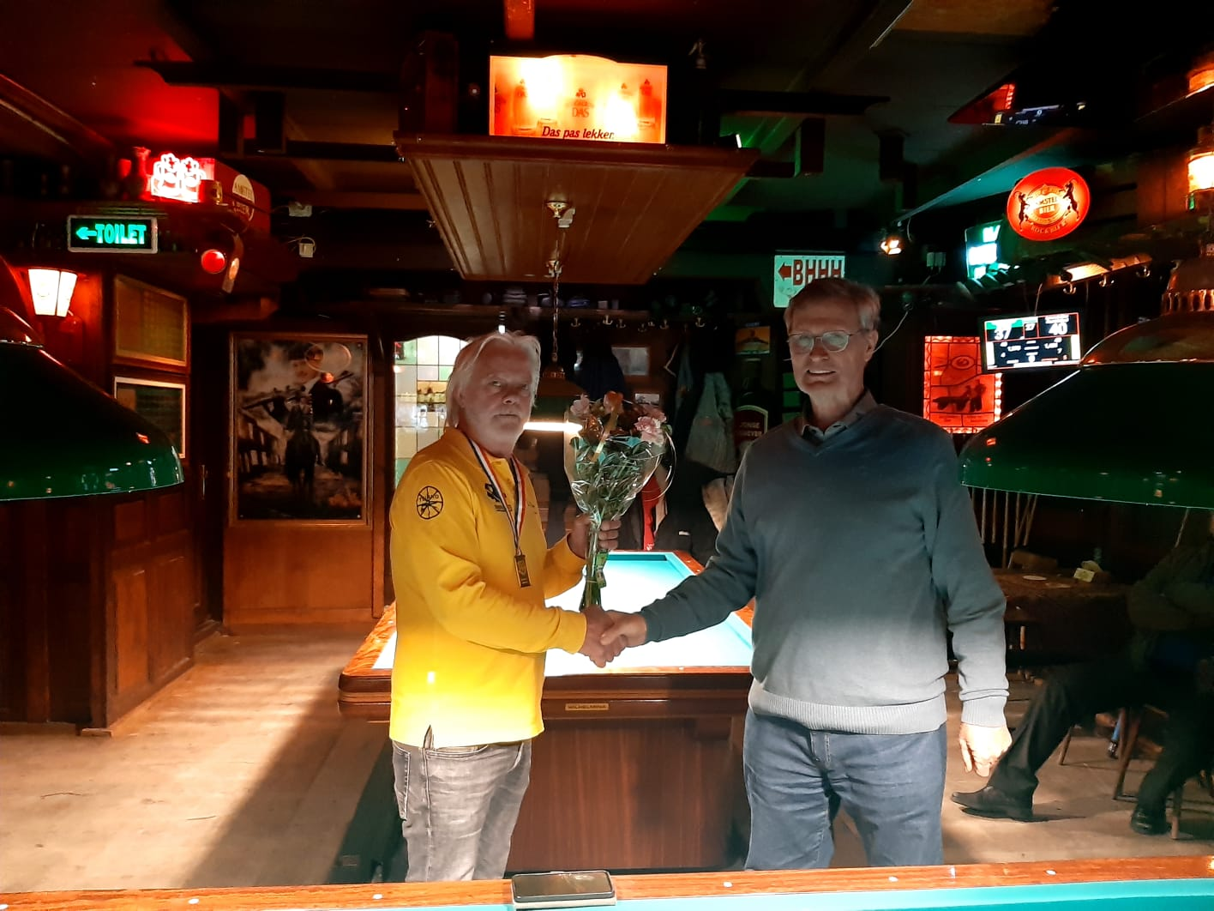

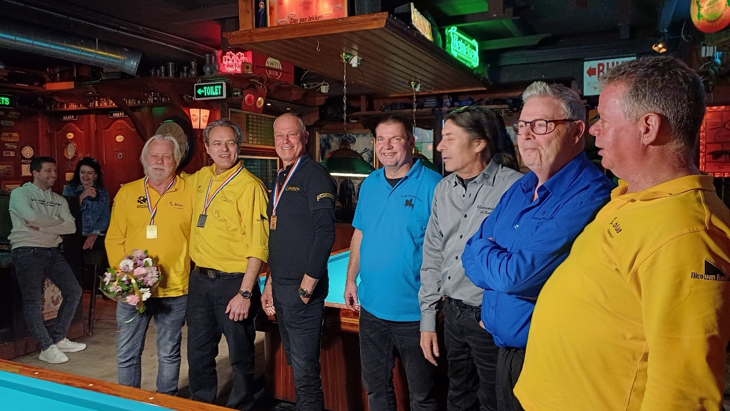

Wim Roseboom

Voorzitter/secretaris BV de Beurs